**МИНИСТЕРСТВО ЦИФРОВОГО РАЗВИТИЯ СВЯЗИ И МАССОВЫХ КОММУНИКАЦИЙ**

**Ордена Трудового Красного Знамени**

**Федеральное государственное бюджетное образовательное учреждение высшего образования**

**«Московский технический университет связи и информатики»**

**Отчет по лабораторной работе №2**

по дисциплине «Информационные технологии и программирование»

Выполнил: студент группы БФИ2102

Певин Г.И

Проверил преподаватель

Полищук И.В.

Москва

2021

**Цель работы:** изучение подходов к командной разработке в системе контроля версий git

**Задание:**

1. Настроить игнорирование git’ом файлов определенного расширения с использованием glob-шаблонов
2. Вывести лог коммитов в измененном пользовательском формате
3. Переименовать ветку
4. Провести в ветке работу и слить с веткой master, удалить слитую ветку
5. Настроить удалённый репозиторий: получить изменения из репозитория и отправить изменения.
6. Организовать совместную работу над проектом в соответствии с выбранной идеологией

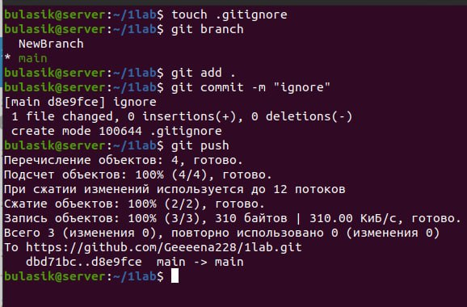

Рисунок 1 – создание файла gitignore и его пуш



Рисунок 2 – настроили игнорирование файлов с расширением «log» «doc»

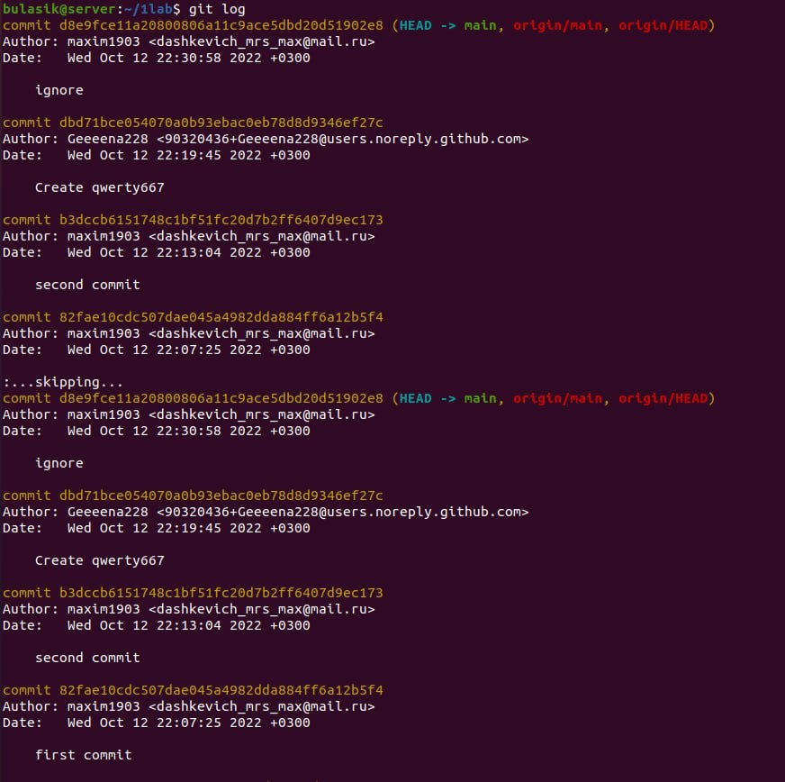

Рисунок 3 – запросили log коммитов

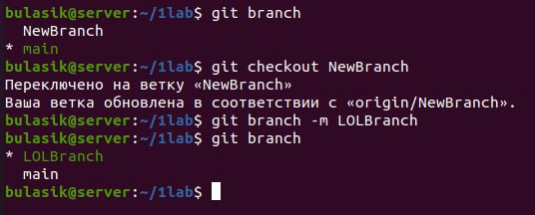

Рисунок 4 – переименовали ветку

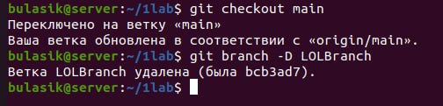

Рисунок 5 – удаляем ветку

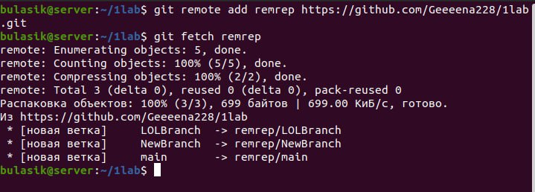

Рисунок 6 – создание удаленного репозитория и получение изменения из репозитория

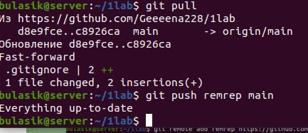

Рисунок 7 – запушили удаленный репозиторий на ветку main

Вывод

В ходе выполненной лабораторной работы научился пользоваться gitignor-ом, переименовывать ветку, удалять, настраивать удаленный репозиторий

Литература

1. Камаев В.А., Костерин В.В. Технологии программирования. М.: Высшая школа,

2006.

1. Жоголев Е.А.Технология программирования. – М.: Научный мир, 2004.

Git:

1. Scott Chacon, Ben Straub «Pro Git»
2. [git-scm.com](https://git-scm.com/)